DOM

* El Document Object Model es una manera estándar de representar un documento xml en una estructura arborescente.
* DOM responde a la pregunta de ¿cómo leer, recorrer y escribir un archivo xml?
* DOM define unas interfaces programables para manipular esta estructura
* Cuando se usa DOM en una aplicación, primero se carga en memoria la estructura completa del documento y luego, de acuerdo con los requerimientos de la aplicación, se visita la estructura para procesar la información.
* DOM establece lo siguiente:
  + El documento entero xml es un nodo de documento.
  + Todo tag xml es un nodo de elemento.
  + El texto que contienen los elementos son nodos de texto.
  + Cada atributo xml es un nodo de atributo.
  + Los comentarios son nodos de comentario.

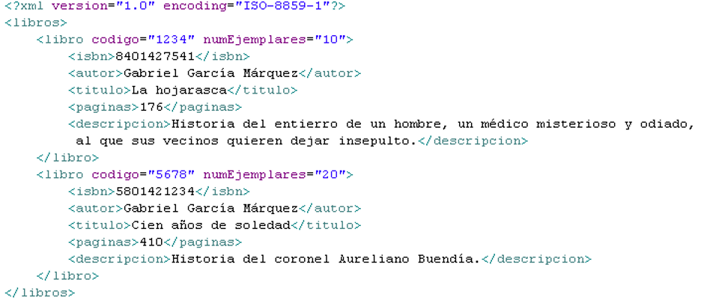

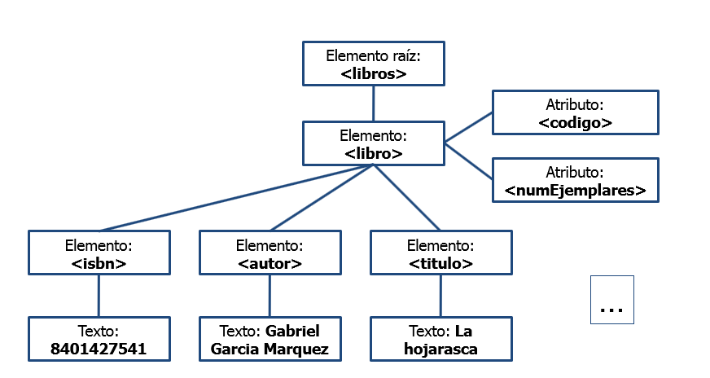

**CARGAR UN DOCUMENTO XML A MEMORIA**

XmlDocument xmlDoc = new XmlDocument();

**3. Probar la estructura DOM con la información que se quiere guardar del modelo de objetos respectivo.**

**Element elementoRaiz = documento.createElement( “raiz" );**

**documento.appendChild( elementoRaiz );**